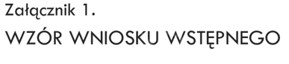
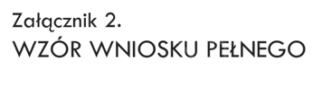
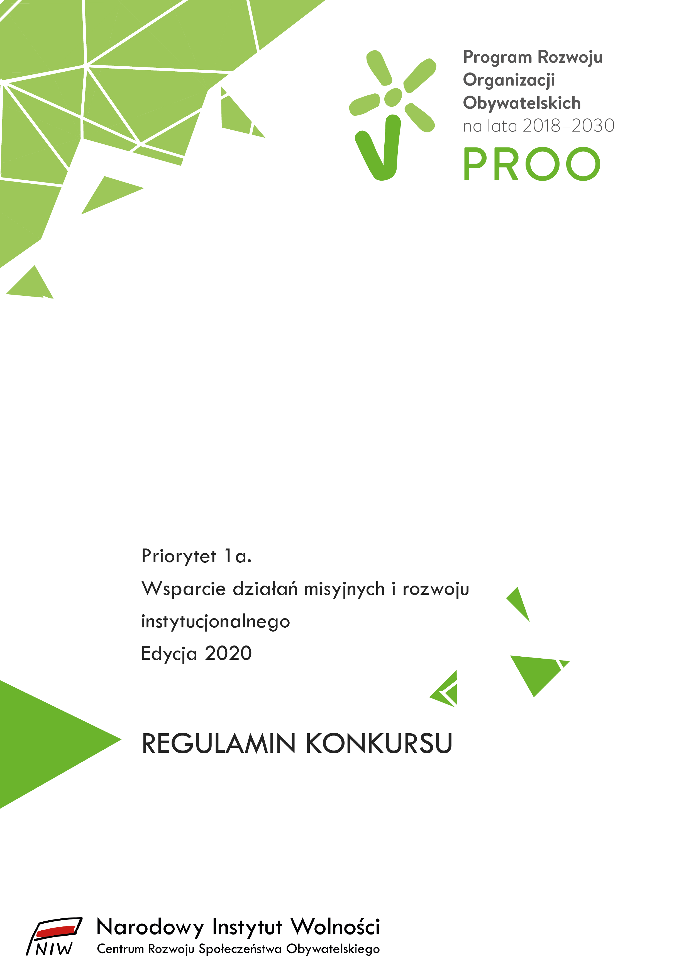
Uwaga!
- Wniosek wstępny zawiera podstawowe informacje dotyczące planu działań misyjnych
i rozwoju instytucjonalnego organizacji, który Wnioskodawca chce zrealizować dzięki wykorzystaniu środków z dotacji.
- Kryterium oceny merytorycznej „Adekwatność wniosku w odniesieniu do celów Programu (celu głównego Programu i celów szczegółowych)” oceniane jest tylko w ramach wniosku wstępnego i nie będzie oceniane w ramach oceny wniosków pełnych.
- Wniosek wstępny nie jest oceniany w zakresie kryterium „Zasadność planowanych wydatków w stosunku do rezultatów i zakresu działań, które obejmuje wniosek”.
- W przypadku zakwalifikowania wniosku do drugiego etapu Konkursu:
- możliwe będzie rozwinięcie i uszczegółowienie danych zawartych we wniosku wstępnym,
- niemożliwe będzie zwiększenie kwoty wnioskowanej dotacji.

Zadanie publiczne
Wspieranie działań statutowych organizacji sektora pozarządowego, wspieranie rozwoju instytucjonalnego organizacji (w tym: budowanie stabilnych podstaw ich dalszego funkcjonowania, tworzenie perspektywicznych planów działania i finansowania, podnoszenie standardów pracy i zarządzania organizacją) oraz wspieranie rozwoju porozumień organizacji, platform współpracy, reprezentacji środowisk organizacji sektora pozarządowego.
Formuła realizacji zadania
Samodzielnie |  | W grupie partnerskiej
CZĘŚĆ A WNIOSKU – DANE WNIOSKODAWCY
(dane identyfikacyjne wnioskodawcy wypełniane są na podstawie danych z formularza rejestracyjnego)
Czy jesteś uprawniony do ubiegania się o dotację w ramach konkursu?
Tak |  | Nie
Czy jesteś liderem grupy partnerskiej?
Należy zaznaczyć właściwe pole.
(dotyczy wniosków składanych przez grupę partnerską)
Tak |  | Nie
Pełna nazwa Wnioskodawcy/członka grupy partnerskiej
Forma prawna Wnioskodawcy/członka grupy partnerskiej
Numer NIP
Rejestr
Proszę wskazać numer w Krajowym Rejestrze Sądowym lub numer z innego rejestru, ewidencji wraz z opisem z jakiego rejestru lub ewidencji pochodzi
Adres i dane teleadresowe organizacji
Miejscowość
Ulica, nr domu, nr lokalu
Gmina, kod pocztowy
Telefon
Adres e-mail
Strona www
Osoba do kontaktu w sprawie wniosku o dotację
Imię i nazwisko
Funkcja
Telefon
Adres e-mail

CZĘŚĆ B WNIOSKU – INFORMACJE O ZADANIU
Tytuł zadania
Działalność Wnioskodawcy
- Obligatoryjnie należy wskazać najważniejsze cele określone w statucie organizacji, w przypadku grupy partnerskiej – lidera i członków grupy.
- Przedmiot działalności organizacji – prosimy opisać, czym zajmuje się organizacja, jakie są jej kompetencje (można wyodrębnić główny obszar działalności oraz obszary dodatkowe, uzupełniające). Należy określić do kogo są adresowane działania organizacji (grupa lub grupy docelowe) i w jakiej formie są realizowane (działalność ciągła, działania w ramach projektów).
- Wskazane jest zawarcie krótkiego opisu historii rozwoju organizacji, a także prezentacji działań / projektów podejmowanych obecnie.
- W tym miejscu można wskazać najważniejsze dotychczasowe sukcesy organizacji, zasięg prowadzonej działalności, partnerów, darczyńców, podmioty współpracujące.
- Należy przedstawić również informacje nt. podmiotów z którymi współpracuje Wnioskodawca (publicznych i prywatnych, np. firm, innych organizacji pozarządowych).
Problemy i potrzeby Wnioskodawcy
- Prosimy o wskazanie kluczowych problemów oraz potrzeb organizacji zarówno w odniesieniu do działalności programowej jak i rozwoju instytucjonalnego.
- Istotne jest wyselekcjonowanie najważniejszych ograniczeń dla rozwoju organizacji, takich które mają znaczenie strategiczne z punktu widzenia celów statutowych.
- Diagnoza problemów i potrzeb powinna być wiarygodna, tj. powinna w miarę możliwości opierać się na obiektywnych danych źródłowych oraz konkretnych informacjach.
- Rekomendowane jest również prezentowanie analiz własnych, np. w odniesieniu do efektywności struktury organizacyjnej, zasobów ludzkich, itp.
- W przypadku grupy partnerskiej opis powinien dotyczyć wszystkich członków grupy partnerskiej, ze szczególnym uwzględnieniem lidera oraz zawierać informację, w jaki sposób problemy i potrzeby członków grupy partnerskiej są ze sobą powiązane.
Okres realizacji zadania
- Należy wskazać okres realizacji zadania, z uwzględnieniem zapisów rozdziału 8.3 Regulaminu konkursu
- Prosimy pamiętać, że okres realizacji działań nie może być krótszy niż 24 miesiące i dłuższy niż 36 miesięcy
Rozpoczęcie |  |  |  | Zakończenie
Działania
- Należy zwięźle opisać jakie działania zostaną podjęte w ramach wykorzystania dotacji.
- Działania należy obowiązkowo odnieść do zdefiniowanych wcześniej problemów i potrzeb rozwoju organizacji.
- Należy zwrócić uwagę na to, w jaki sposób wsparcie instytucjonalne wpłynie na realizację celów statutowych organizacji.
- Opis powinien zawierać wszystkie informacje, które są istotne dla uzasadnienia potrzeby
i sensowności podjęcia każdego z proponowanych działań
- Na poszczególne działania może składać się realizacja różnych zadań prowadzących do osiągnięcia konkretnych produktów – taki opis może być przydatny dla oceniających wniosek
- Należy wskazać metody realizacji działań, kto będzie nimi zarządzał, w jaki sposób będą wdrażane
Wnioskowana kwota dotacji
- Prosimy wskazać całkowity budżet działań, które zostaną sfinansowane ze środków pochodzących z dotacji.
- Należy pamiętać, że przypadku zakwalifikowania wniosku do drugiego etapu oceny, w ramach wniosku pełnego nie będzie możliwe zwiększenie kwoty dotacji.
- W polu „Uwagi” prosimy zawrzeć wszystkie informacje dotyczące budżetu – np. jakie wydatki odnoszą się do poszczególnych działań, jak zaplanowano wydatki w latach itp.
- Należy opisać z jakich źródeł i w jakiej skali dotychczas finansowane były działania związane z rozwojem instytucjonalnym Wnioskodawcy. Wnioskodawca powinien przeprowadzić również analizę innych, alternatywnych do PROO instrumentów wsparcia.
Wnioskowana kwota dotacji |  |  |  | zł
w tym na wydatki inwestycyjne |  |  |  | zł
Uwagi
Podsumowanie planu działań misyjnych i rozwoju instytucjonalnego
- Należy opisać wizję zmiany, jaka nastąpi w organizacji w wyniku wykorzystania wsparcia w ramach dotacji.
- Wskazane jest opisanie wpływu, jaki wykorzystanie środków pochodzących z dotacji będzie miało na organizację w wymiarze realizacji jej działalności misyjnej (statutowej) oraz rozwoju instytucjonalnego.
- Należy przy tym pamiętać, że rozwój instytucjonalny nie stanowi wartości samoistnej, lecz ma wzmocnić organizację tak, aby bardziej skutecznie i efektywnie realizowała działalność misyjną.
- Prosimy wykazać zgodność zaplanowanego planu działań z celami PROO.
- Należy wykazać, że Wnioskodawca nie ma możliwości sfinansowania działań prowadzonych do zaspokojenia wskazanych wcześnie potrzeb (rozwiązania problemów) z innych źródeł.
Osoba/osoby uprawnione do reprezentowania wnioskodawcy
Zgodnie z wpisem do właściwego rejestru, ewidencji lub pełnomocnictwem
Imię i nazwisko
Funkcja
Telefon
Adres e-mail
OŚWIADCZENIA
Oświadczam, że:
Reprezentowany przez mnie podmiot jest uprawniony do udziału w konkursie. | TAK/NIE
Dane i informacje zawarte we wniosku i załącznikach są prawdziwe. | TAK/NIE
Proponowane działania będą realizowane wyłącznie w zakresie działalności pożytku publicznego. | TAK/NIE
Dane zawarte we wniosku są zgodne z Krajowym Rejestrem Sądowym/właściwą ewidencją. | TAK/NIE
W zakresie związanym z niniejszym konkursem, w tym z gromadzeniem, przetwarzaniem i przekazywaniem danych osobowych, a także wprowadzaniem ich do systemów informatycznych, osoby, których dotyczą te dane, złożyły stosowne oświadczenia zgodnie z ustawą z dnia 10 maja 2018 r. o ochronie danych osobowych (Dz. U. poz. 1000). | TAK/NIE
Reprezentowany przez mnie podmiot jest podatnikiem podatku VAT. | TAK/NIE
Reprezentowany przez mnie podmiot jest podatnikiem podatku VAT, lecz nie jest uprawniony do obniżenia kwoty podatku należnego o podatek naliczony. | TAK/NIE/NIE DOTYCZY
Pobieranie świadczeń pieniężnych będzie się odbywać wyłącznie w ramach prowadzonej odpłatnej działalności pożytku publicznego. | TAK/NIE/NIE DOTYCZY
Zadania realizowane w ramach działalności odpłatnej, mieszczą się/nie mieszczą się w działalności gospodarczej prowadzonej przez reprezentowany przez mnie podmiot.
Reprezentowany przez mnie podmiot działa/nie działa w celu osiągnięcia zysku oraz przeznacza całość dochodu na realizację celów statutowych oraz nie przeznacza zysku do podziału między swoich udziałowców, akcjonariuszy i pracowników.
Reprezentowany przez mnie podmiot zalega/nie zalega z opłacaniem należności z tytułu zobowiązań podatkowych oraz z opłacaniem należności z tytułu składek na ubezpieczenia społeczne.
Reprezentowany przez mnie podmiot znajduje się/nie znajduje się w rejestrze podmiotów wykluczonych z możliwości otrzymywania środków przeznaczonych na realizację programów finansowanych z udziałem środków europejskich.
Przeciwko reprezentowanemu przez mnie podmiotowi toczy się/nie toczy się postępowanie egzekucyjne, w toku, którego możliwe jest zajecie środków pochodzących z dotacji
Reprezentowany przez mnie podmiot posiada/nie posiada zaległości z tytułu dotacji pobranej w nadmiernej wysokości lub dotacji wykorzystanej niezgodnie z przeznaczeniem, udzielonej w ramach któregoś z programów wspierania rozwoju społeczeństwa obywatelskiego, o którym mowa w art. 23 UoNIW.

W przypadku wniosków składanych przez grupę partnerską część A wniosku wypełnia osobno lider grupy i każdy z podmiotów wchodzących w skład grupy. (w przypadku, gdy zaznaczono „W grupie partnerskiej” część A wniosku zostaje zwielokrotniona)
Informujemy, że dniem 25 maja 2018 r. dane osobowe zawarte we wniosku przetwarzane będą zgodnie z Rozporządzeniem Parlamentu Europejskiego i Rady Unii Europejskiej nr 2016/679 w sprawie ochrony osób fizycznych w związku z przetwarzaniem danych osobowych i w sprawie swobodnego przepływu takich danych oraz uchylenia dyrektywy 95/46/WE (ogólne rozporządzenie o ochronie danych). Administratorem danych jest Narodowy Instytut Wolności- Centrum Rozwoju Społeczeństwa Obywatelskiego; zgodnie z obowiązującym prawem, Państwa dane mogą zostać przekazane organom państwowym uprawionym do kontroli Programu Rozwoju Organizacji Obywatelskich na lata 2018-2030 PROO. Podstawą prawną przetwarzania danych jest konieczność poprawnej realizacji konkursu. Akceptacja oświadczenia oznacza wyrażenie zgody na przetwarzanie danych osobowych zawartych we wniosku, jednocześnie mając świadomość możliwości wycofania powyższej zgody w dowolnym momencie.
Dotyczy tylko wnioskodawców będących podatnikami podatku VAT.
Tylko wnioskodawcy, którzy w ramach realizacji zadania planują pobieranie wpłat i opłat.
Należy wybrać właściwą odpowiedź.
Należy wybrać właściwą odpowiedź.
Tylko Spółki akcyjne i spółki z ograniczoną odpowiedzialnością.
Należy wybrać właściwą odpowiedź.
Należy wybrać właściwą odpowiedź.
Należy wybrać właściwą odpowiedź.
Należy wybrać właściwą odpowiedź.

